ЗАПОМНИ!
- «незнакомец» - это тот человек, которого ты не знаешь;
- «опасный незнакомец»- это тог человек, который подходит к ребенку, заговаривает с ним или просит ребенка помочь в чем-нибудь;
- «безопасный незнакомец» - милиционер, кассир, продавец магазина, военнослужащий, человек, который не вступает первым в контакт с ребенком;
- «безопасное место» - любое общественное место, видное и людное (аптека, почта, библиотека, банк, любое учреждение);
- «опасное место» - подворотня, стройка, места, поросшие густым кустарником, подвал, пустырь, темный двор и т.п.;
- «безопасное время суток» - светлое время суток (утро, день);
- «опасное время суток» - ночное и вечернее время.
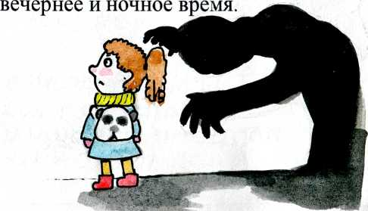
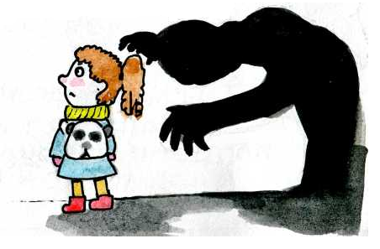
ПОИГРАИ с родителями в игру «Что, если...»
«Что, если ты играешь во дворе, а какой - то мужчина просит тебя помочь ему и проводить, например, к метро?»
«Что, если, к примеру, ты идешь по тротуару, а кто-то, сидя в машине, предлагает тебе прокатиться?»
«Что, если, к примеру, мы с тобой потеряли друг друга в магазине?»
«Что, если, к примеру, взрослый человек предложит тебе угощение, деньги или еще что-нибудь, чего тебе очень хочется?»
Вместе с родителями придумай семейный пароль, как сигнал в опасной ситуации. Это может быть слово или фраза, но смысл один: «Я в опасности! Мне нужна помощь!».
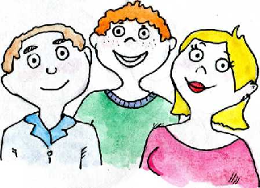
Государственное учреждение образования
«Лоевский районный социально-педагогический центр»
Социально-педагогическая и психологическая служба

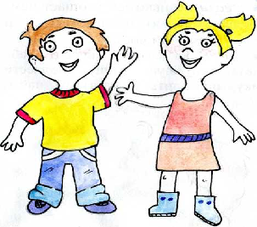

Научись всегда говорить
«НЕТ!»:
- если тебе предлагают зайти в гости или подвезти до дома, пусть даже это соседи;
- если за тобой в школу или детский сад пришел посторонний, а родители не предупреждали тебя об этом заранее;
- если в отсутствие родителей пришел незнакомый (малознакомый) человек и просит впустить его в квартиру;
- если незнакомец угощает чем-нибудь с целью познакомиться и провести с тобой время;
- если незнакомец просит тебя показать нужную улицу, поднести сумку, проводить к магазину, найти котенка;
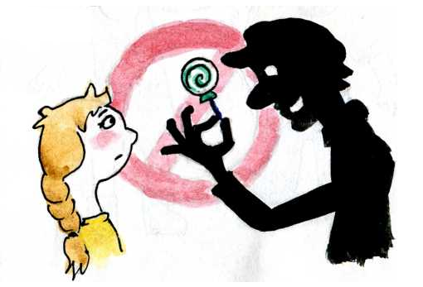

Соблюдай правила БЕЗОПАСНОСТИ
- НЕ разговаривай с незнакомцами и не впускай их в дом;
- НЕ заходи с незнакомыми людьми в лифт или подъезд;
- НЕ садись в машину к незнакомцам;
- НЕ задерживайся на улице после школы, особенно с наступлением темноты.
- Не позволяй прикасаться чужим людям к своему телу, особенно, к интимным места;
- Не соглашайся на просмотр фильмов, картинок и мультиков с чужими людьми;
- Не бери из рук незнакомцев угощения, подарки.

